***IMPRESIÓN DE DIBUJO SOLIDO***

Nuestra práctica consiste en imprimir una rosa con tres tintas diferentes. Para ello necesitamos un polo de algodón, tenemos que tener un bastidor con una malla 40. Luego procedemos hacer nuestro dibujo y calarlo con un cúter.

C:\Archivos de programa\Microsoft Office\MEDIA\CAGCAT10\j0281904.wmf

Si decimos que cada pétalo sea rojo, procedemos a emplear el cliché respectivo recortando el color deseado. Igualmente el color verde. Por último recortar el color negro para delinear el dibujo.

Una vez identificado cada cliché con el color respectivo, le hacemos su ventana y lo ponemos en el bastidor en la parte de abajo, justo haciendo contacto con el polo a estampar.

En esta práctica se emplea tinta para algodón. 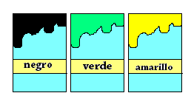

Una vez acabado el color rojo, limpiamos la pantalla con el thiner acrílico y procedemos al color verde y por último el color negro para delinear nuestro dibujo.

Antes de proceder a imprimir un nuevo color, no olvidar hacer una prueba respectiva sobre una hoja blanca para ver si el nuevo color ya tiene textura requerida.

Igualmente, al imprimir sobre un polo, debemos tener en cuenta que es preferible hacerlo sobre la mesa de revelado ya que nos dará la posibilidad de hacer coincidir el color.

**PROCEDIMIENTO DEL DIBUJO**

C:\Archivos de programa\Microsoft Office\MEDIA\CAGCAT10\j0281904.wmf  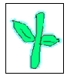

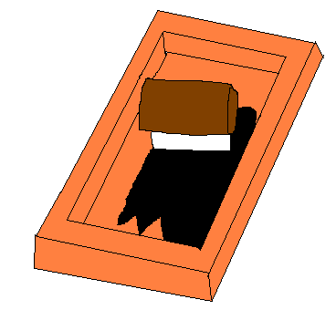 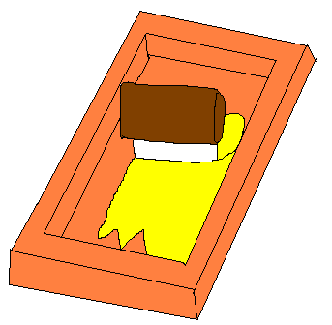 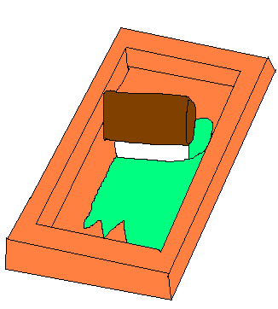

Una vez terminado el proceso de estampado, procedemos a limpiar nuestro material de trabajo para que la malla no se obstruya.

Finalmente, cuando haya secado la pintura textil, pasamos una plancha caliente por el reverso del polo para fijar nuestro dibujo

IMPRESIÓN DE DIBUJOS SOLIDOS

AREA:

EDUCACION PARA EL TRABAJO

INTEGRANTES:

_ ALARCON AGUILAR MARLAN VANIA

_ AUCCASI HUMPIRI DINA VANESSA

_CCARAMPA SALSEDO JENNY GABRIELA

PROFESOR:

MANUEL CHAVÉZ PAREDES

GRADO Y SECCIÓN:

2 DO A

COLEGIO:

ABRAHAM VALDELOMAR

AÑO:

2011